【文明实践】小小关爱 情暖父亲节

**老爸，您辛苦了感谢一路有你在这个属于父亲的季节**，**我们没有理由**

**不为父亲微笑喝彩。**

**致敬**

**最亲爱的父亲**

HAPPY FATHER’S DAY

    为弘扬中华民族爱老、敬老的传统美德，让辖区的老人度过一个难忘的父亲节。富康社区组织开展“小小关爱 情暖父亲节”慰问活动。

 活动当天，富康社区工作人员入户走访辖区老党员家中，详细了解老人们的日常生活，叮嘱老人注意日常的用电、用火安全，并为辖区的父亲们送去节日的祝福和慰问品。一句句温暖的话语，一声声关切的问候，让辖区老人感受到了社区的关爱和集体的温暖，拉近了社区和居民的距离。

 一直以来，富康社区坚持以人为本，把社区居民的冷暖挂在心间，积极开展慰问送温暖活动，多方面关心居民生活，用真心和真情把关爱送到居民身边，把温暖送到居民心底。

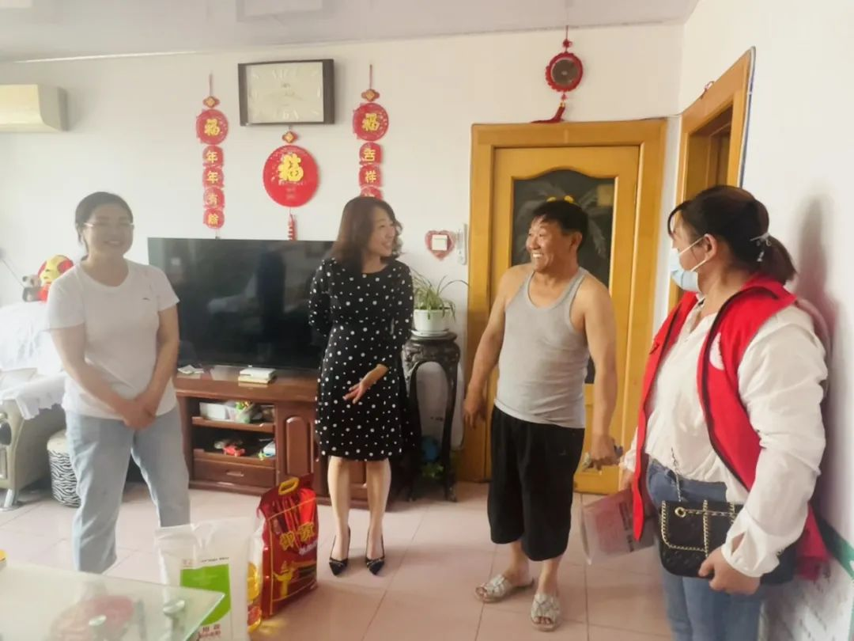

**爱在父亲节**

道一声“您辛苦了！”胜过千万礼物简单的话语却是最诚挚的感谢！